附件2
会场位置
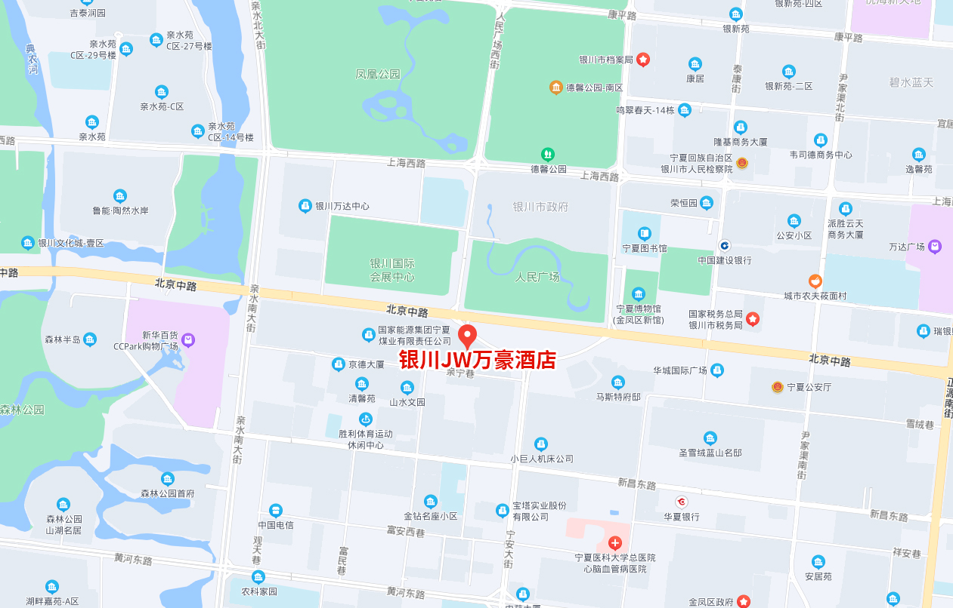

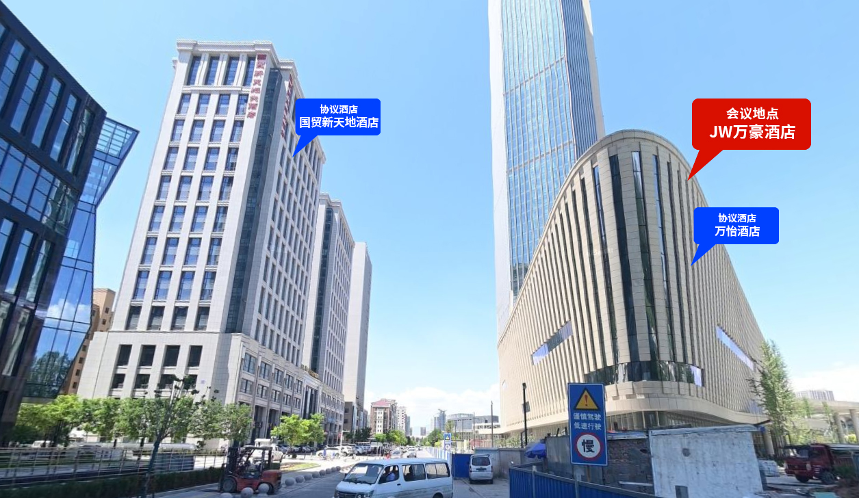

会议地址：JW万豪酒店
酒店地址：宁夏回族自治区银川市金凤区北京中路166号
酒店总机：(0951)8808888
乘车路线：
（一）银川河东国际机场到会议地点：行车约50分钟，路程38.4公里；
（二）银川火车站到会议地点：行车约15分钟，路程5.3公里。

